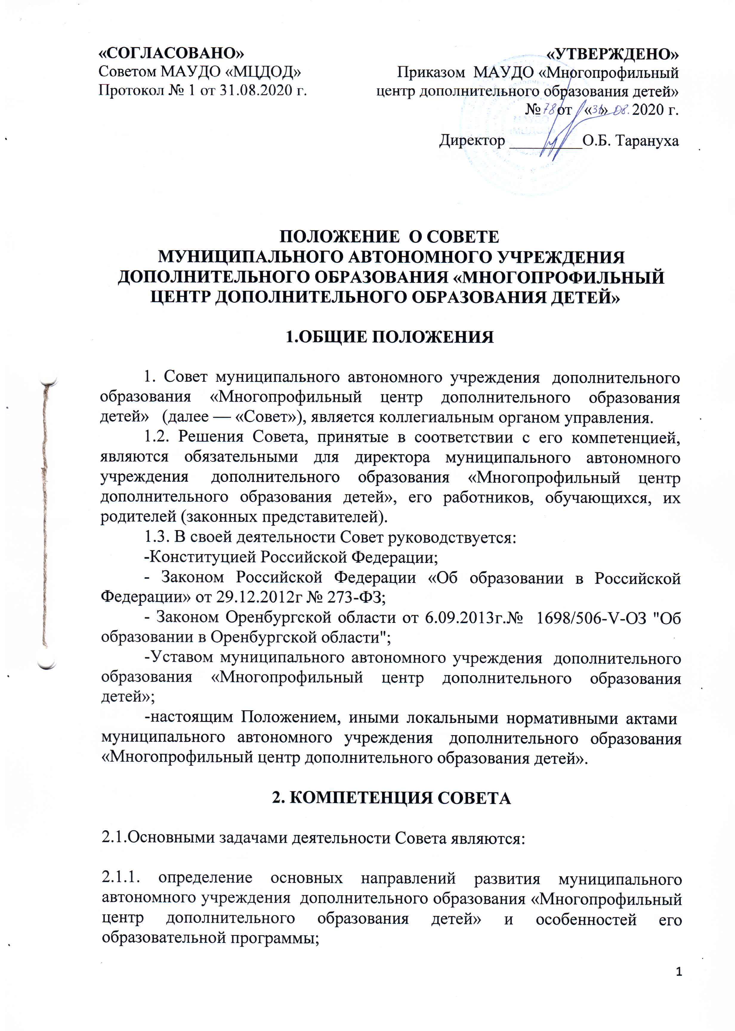
2.1.2. содействие созданию в образовательном учреждении оптимальных условий и форм организации образовательного процесса;
2.1.3. содействие в формировании здоровьесберегающих и безопасных условий обучения и воспитания в образовательном учреждении;
2.1.4. защита и содействие в реализации прав и законных интересов участников образовательного процесса;
2.2. Для осуществления своих задач Совет:
2.2.1. участвует в принятии Устава муниципального автономного учреждения дополнительного образования «Многопрофильный центр дополнительного образования детей», изменений и дополнений к нему;
2.2.2. определяет основные направления развития муниципального автономного учреждения дополнительного образования «Многопрофильный центр дополнительного образования детей»;
2.2.3.рассматривает жалобы и заявления родителей, обучающихся на действия (бездействие) педагогических и административных работников учреждения;
3 . Организация деятельности
3.1. Совет избирается на один год. Представители с правом решающего голоса избираются в Совет открытым голосованием на собрании обучающихся, родительском собрании, Педагогическом совете.
3.2. Совет собирается по мере необходимости, но не реже двух раз в год. Внеочередные заседания проводятся по требованию одной трети его состава.
3.3. Решения Совета являются правомочными, если на его заседании присутствовало не менее двух третей состава Совета и если за него проголосовало не менее двух третей присутствовавших.
3.4. Процедура голосования определяется Советом.
3.5. Решения Совета доводятся до всего коллектива не позднее, чем в течение трех дней после прошедшего заседания.
3.6. На заседании Совета ведется протокол. В протоколе заседания Совета указываются:
3.6.1. место и время проведения заседания;
3.6.2. количество присутствующих на заседании;
3.6.3. повестка дня заседания;
3.6.4. краткое изложение всех выступлений по вопросам повестки дня;
3.6.5. вопросы, поставленные на голосование и итоги голосования по ним;
5.6. Протокол заседания Совета подписывается председательствующим на нем и секретарем, которые несут ответственность за достоверность протокола. Постановления и протоколы заседаний совета доступны для ознакомления любым лицам, имеющим право быть избранными в члены совета.
4. Обязанности и ответственность Совета и его членов
4.1. Совет несёт ответственность за своевременное принятие и выполнение решений, входящих в его компетенцию. В случае непринятия решения Советом в установленные сроки директор муниципального автономного учреждения дополнительного образования «Многопрофильный центр дополнительного образования детей» вправе принять решение самостоятельно.
4.2. Члены Совета, в случае принятия решений, влекущих нарушения законодательства Российской Федерации, несут ответственность в соответствии с законодательством Российской федерации.

4.3. Решения Совета, противоречащие законодательству Российской Федерации, Уставу муниципального автономного учреждения дополнительного образования «Многопрофильный центр дополнительного образования детей», недействительны с момента их принятия и не подлежат исполнению директором муниципального автономного учреждения дополнительного образования «Многопрофильный центр дополнительного образования детей», его работниками и иными участниками образовательного процесса. Директор муниципального автономного учреждения дополнительного образования «Многопрофильный центр дополнительного образования детей» или представитель учредителя вправе внести в Совет представление о пересмотре такого решения. Если принятое решение не будет пересмотрено Советом, учредитель имеет право его отменить.
4.4. Члены Совета обязаны посещать его заседания. Член Совета, систематически (более двух раз подряд) не посещающий заседания без уважительных причин, может быть выведен из его состава по решению Совета.
4.5. Член Совета выводится из его состава по решению Совета в следующих случаях: по желанию члена Совета, выраженному в письменной форме; при увольнении работника муниципального автономного учреждения дополнительного образования «Многопрофильный центр дополнительного образования детей», избранного членом Совета; в связи с окончанием образовательного учреждения обучающимся; в случае совершения противоправных действий; при выявлении следующих обстоятельств, препятствующих участию члена Совета в работе Совета: лишению родительских прав, судебное запрещение заниматься педагогической и иной деятельностью, связанной с работой с детьми, признание по решению суда недееспособным, наличие неснятой или непогашенной судимости за совершение уголовного преступления.
4.6. После вывода (выхода) из состава Совета его члена должны быть приняты меры для его замещения посредством довыборов.
5. Документация и отчетность Совета.
5.1. Основными документами для организации деятельности Совета являются:
отраслевые нормативно-правовые документы; Устав и локальные акты муниципального автономного учреждения дополнительного образования «Многопрофильный центр дополнительного образования детей»; программа развития муниципального автономного учреждения дополнительного образования «Многопрофильный центр дополнительного образования детей»; план работы Совета на учебный год; протоколы заседаний Совета муниципального автономного учреждения дополнительного образования «Многопрофильный центр дополнительного образования детей».
5.2.Председатель Совета в начале нового учебного года отчитывается по результатам деятельности Совета за прошедший учебный год перед педагогическим коллективом, родительской общественностью, обучающимися.
Положение принято на общем собрании трудового коллектива МАУДО «МЦДОД» протокол № 3 от 22.02.2020г.

